# **MySQL多表操作**

## **外键**

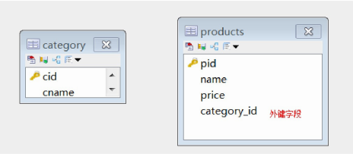

此时“分类表category”称为：主表，“cid”称为：主键。“商品表products”称为：从表，“category_id”称为：外键。通过主表的主键和从表的外键来描述主外键关系，呈现就是一对多关系。

### **1.1外键的特点**

从表外键的值是对主表主键的引用。

从表外键类型，必须和主表主键类型一致。

### **1.2声明外键约束**

**语法：**alter table 从表 add [constraint] [外键名称] foreign key (从表外键字段名) references 主表 (主表的主键);

[外键名称]用于删除外键约束的，一般建议“_fk”结尾

alter table 从表 drop foreign key 外键名称;

**示例：**

alter table products add constraint products_fk foreign key(category_id) references category(cid);

alter table products drop foreign key products_fk;

**使用外键的目的：**保证数据的完整性

### **1.3注意问题**

当两张表没有建立任何关系的时候，那么可以随意删除其中任何一张表中的任何记录，但是一旦把两张表建立了关系(主外键约束)之后，那么不能删除主表中的数据(这些数据内容在从表中有关联关系的数据)，只想执行删除(更新操作)，那么就会出现下图中的错误。

**要想删除主表中与从表有关联关系的数据，可以这么做：**

解除主从表的约束关系

先删除从表中与主表有关系的数据，再删除主表中的数据。

**另外，从表也不能添加主表中不存在的数据！**

## **表与表之间的关系**

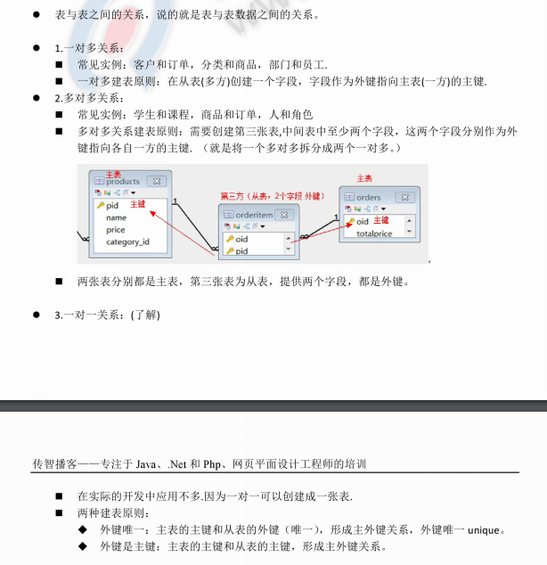

## **关于子查询的问题**

一般子查询会存在于两张关联的表中，那么我们可以先把带有条件的那张表与另外一张表的关联关系字段查出来，并作为另外一张表查询的条件值，然后再次进行查询。

例子：查询“化妆品”分类上架商品详情。

先查主表的主键(根据指定的条件<化妆品，cname>)

select cid from category where panme=’化妆品’

查询所有商品的详细信息(根据分类id查询)：

select * from product where category_id=cid

select * from product where category_id=( select cid from category where cname=’化妆品’);

## **分页查询的问题**

分页查询使用的是limit关键字进行查询。它后面有两个参数。第一个参数是起始的位置，第二个参数是每页需要显示的条目数。

举例：商品表中有10条记录，现在需要进行分页显示，每页显示3条数据。现在需要查看第二页的数据。那么应该使用的sql语句是：

select * from product limit 3,3;